第二单元综合检测试卷
(满分：100分 时间：40分钟)
一、选择题(每小题3分，共45分)
1．1873年，比利时工匠格拉姆参加维也纳世博会，一次偶然的机会，他发明了电动机，关于电能转化为机械能的众多技术马上被产品化并投入市场。这之后，人类进入( )
A．蒸汽时代 B．铁器时代
C．信息时代 D．电气时代
2．沃尔·特拉斐尔在《美国世纪》中写道：“在19世纪后期，落后于英国和法国技术的美国技术，突然获得了大发展，并以电灯、打字机、电话以及三样革命性进展——电、汽车和飞机——改变了世界。”美国技术取得大发展的政治条件是( )
A．民族独立 B．国家统一
C．经济发达 D．政府重视
3．希腊神话中的普罗米修斯给人间带来了火种，近代也有一位真实的“普罗米修斯”，发明耐用白炽丝灯泡，给人类带来便捷的“火种”，让人们告别了蜡烛和油灯。这位真实的“普罗米修斯”是( )
A．英国人 B．美国人
C．法国人 D．德国人
4．下表反映了1880～1920年世界石油年产量的变化。对这一变化的出现产生了直接影响的是( )
年份 | 1880 | 1900 | 1910 | 1920
产量(亿吨) | 0.04 | 0.21 | 0.46 | 0.94
A．蒸汽机的改良 B．火车的诞生
C．内燃机的应用 D．电灯的发明
5．观察下图，导致19世纪末20世纪初石油开采量发生变化的原因是( )
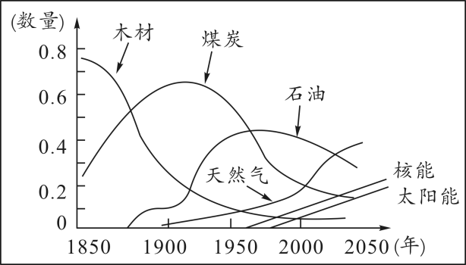
①蒸汽机的产生 ②汽车的发明 ③飞机的研制 ④核能的利用
A．①②③ B．②③④
C．①④ D．②③
6．第二次工业革命大大方便了人类的生活，利用这次工业革命成果，我们可以实现( )
①坐汽车上班 ②乘飞机旅游 ③在电脑上购物 ④打电话拜年
A．①②④ B．①②③
C．②③④ D．①③④
7．第一、二次工业革命的共同之处是( )
A．从发明交通工具开始 B．使人类进入“蒸汽时代”
C．内燃机的广泛应用 D．促进了经济的发展，改善了人们的生活
8．英国曼彻斯特的人口由1750年的1.8万人增加到了1851年时的30万人，成为仅次于伦敦的英国第二大城市。产生这一变化的主要原因是( )
A．殖民贸易的扩展 B．外来移民的涌入
C．工业革命的推动 D．汽车的普遍使用
9．为了适应工业化发展的需要，欧洲国家推广大众教育开始于( )
A．18世纪中期以后 B．18世纪末19世纪初
C．19世纪中期以后 D．19世纪末20世纪初
10．如图是英国各行业就业人数占总就业人数的比例变化数据表，这反映出工业革命加快了英国( )
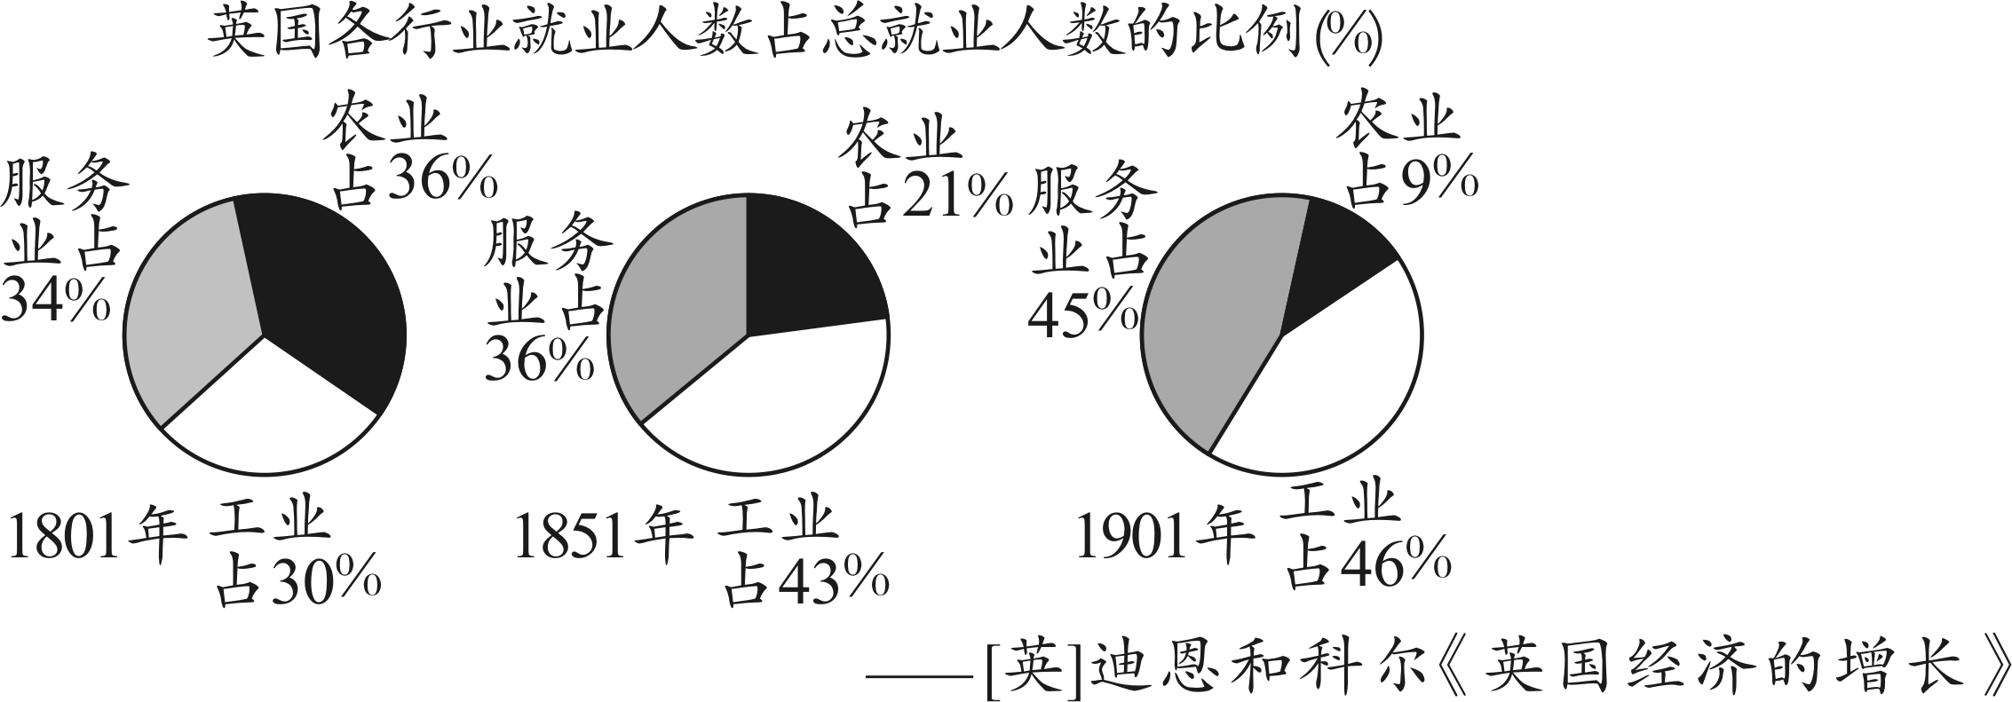
A．农业的发展 B．战胜封建主义
C．城市化进程 D．确立对世界统治
11．下图是1970年英国发行的D系列1英镑纸币上的图案。牛顿身后是一根开花的苹果树枝，身边的桌上是他手制的第一架望远镜。纸币背面左半部分的主要图案，是各种椭圆形的天体运行轨道。钞票上纪念牛顿的贡献除望远镜外还有( )
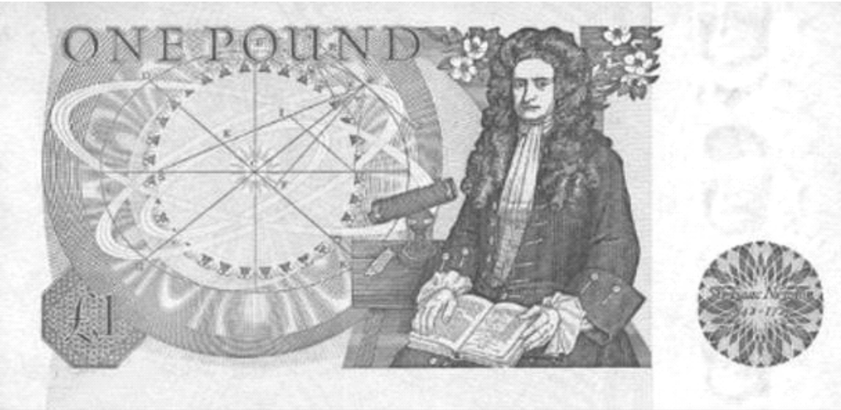
A．进化论
B．万有引力定律
C．杠杆定律
D．相对论
12．如图漫画反映的是19世纪欧洲两种思想激烈交锋的主题，这两种思想是( )
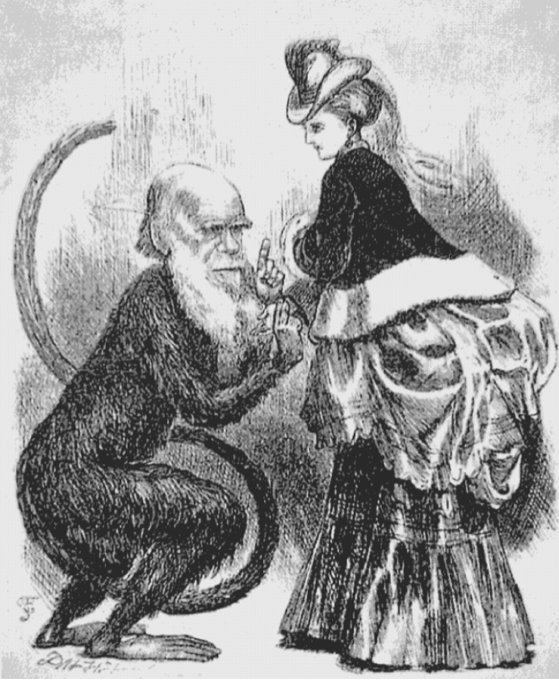
A．进化论思想与神创论
B．自由思想与专制思想
C．神学论与物种不变论
D．专制思想与民主思想
13．如果在搜索引擎中输入“俄国”“《战争与和平》”“《复活》”等关键字，其指向的文学家应该是( )
A．莎士比亚 B．列夫·托尔斯泰
C．贝多芬 D．但丁
14．以下四个人物选项中，有三个是同一领域的，另一个是不同领域的，请你把他找出来( )
A．贝多芬 B．牛顿
C．达尔文 D．爱因斯坦
15．下列文学艺术大师与其创作的作品对应正确的是( )
A．莎士比亚——《哈姆雷特》 B．贝多芬——《战争与和平》
C．达·芬奇——《向日葵》 D．列夫·托尔斯泰——《罗密欧与朱丽叶》
二、综合题(共55分)
16．填空题(5分)
(1)________成为新的能源进入生产生活领域，是第二次工业革命最显著的成就。
(2)1867年，瑞典化学家________经过多年的实验，发明了现代炸药和无烟炸药。
(3)为了适应工业化发展的欧洲国家开始推广大众化教育，法国和________是最早建立起国家教育体系的国家。
(4)工业革命开始后，随着工业和商业的发展，农村人口不断流向城市，________国是最早进入城市化的国家。
(5)在工业化进程中，西方国家出现了社会矛盾激化和________等一系列社会问题。
17．判断题：辨别下列说法的正误，正确的打“×”，错误的打“√”。(5分)
(1)牛顿发现万有引力定律，是近代自然科学的奠基人之一。( )
(2)1859年达尔文出版《天演论》，提出了“生物进化论”学说。( )
(3)巴尔扎克代表作有《战争与和平》《安娜·卡列尼娜》和《复活》，列宁称他为“俄国革命的镜子”。( )
(4)梵高是荷兰著名的画家，代表作《蒙娜丽莎》，表达出作者对生活的无比热爱。( )
(5)贝多芬是德国著名音乐家，第三交响曲即《英雄交响曲》是贝多芬的代表作之一。( )
18．识图，回答问题。(16分)
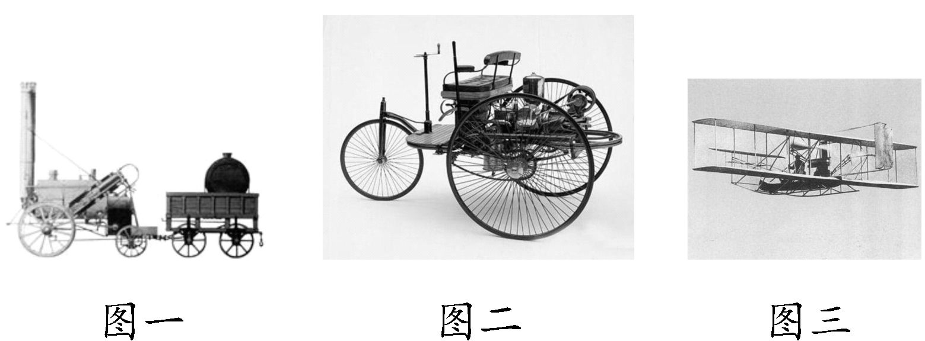
(1)图一是什么发明？(2分)发明者是谁？(2分)

(2)图二是什么发明？(2分)发明者是谁？(2分)

(3)图三的发明者是谁？(2分)

(4)两次工业革命极大地推动了生产力的发展，使人类社会进入新时代，请问这两个“时代”分别指什么？(4分)

(5)两次工业革命告诉我们什么道理？(2分)

19．资源与环境是人类文明发展的基础，也关系着我们共同的未来。某校九年级一班的同学决定围绕“资源、环境、发展”办一期墙报，以此号召大家爱护地球家园。请你与他们一起准备相关资料。(19分)
【主题一：“工业文明时代的资源开发”】
工业革命影响下的资源开发
阶段 | 第一阶段 | 第二阶段
阶段 | ①________________ | 第二次工业革命
时代 | 蒸汽时代 | ②________________
能源 | 煤炭 | ③________、石油
(1)请你围绕主题一，将序号①②③的内容补充完整。(6分)
【主题二：“能源开发、利用与社会发展”】
材料一 电灯亮起来了，电话响起来了；内燃机取代蒸汽机，汽车跑起来了，飞机飞起来了。
(2)请你围绕主题二，根据材料一和所学知识谈谈第二次工业革命中新能源的开发、利用对人们日常生活的影响。(6分)

【主题三：“人与自然和谐发展”】
材料二 地球是人类的共同家园，然而，随着科学技术的发展和经济规模的扩大，全球环境状况在过去几十年里持续恶化。人类与环境的协调发展日益受到全世界的关注，1972年联合国将每年的6月5日定为世界环境日。下列是1992～2012年世界环境日的部分主题：
1992年：只有一个地球——关心与共享
2008年：转变传统观念，推行低碳经济
2010年：多样的物种，唯一的地球，共同的未来
2012年：绿色经济，你参与了吗？
2015年：可持续消费和生产
2016年：为生命呐喊
2018年：塑战速决
(3)请你围绕主题三，根据材料二指出设立“世界环境日”的原因。(2分)并根据材料二，概括出“世界环境日”主题的特点。(2分)

(4)结合上述主题内容，请你为本期墙报设计一句“寄语”。(3分)

20．科学和技术的进步深刻影响着人类的生产和生活。阅读下列材料，回答问题。(10分)
材料一 这一进步发生在16、17世纪，这方面的伟人有哥白尼、伽利略和牛顿……早期阶段最杰出的人物是牛顿……人们开始把牛顿的物理学分析方法应用于整个思想和知识领域，不仅应用于物理领域，而且应用于人类社会。
——斯塔夫里阿诺斯《全球通史》
(1)作者认为牛顿是16、17世纪最杰出的人物的原因是什么？(2分)请根据材料并运用史实说明。(2分)

材料二
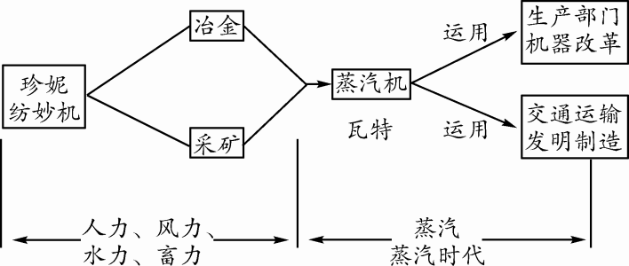
(2)通过示意图可见，蒸汽机的出现产生了哪些影响？(2分)

材料三 蒸汽机有许多缺点。比如由于有锅炉，体积庞大而笨重；燃料的热能要传给蒸汽后再转化为机械能，效率很低。为了克服这些缺点，有人尝试把外燃改成内燃，不用蒸汽做工作媒介，直接利用燃烧形成的气体推动活塞运动，把锅炉和气缸合并成一体，这就是内燃机。
(3)与蒸汽机相比，内燃机具有哪些优点？(2分)内燃机的发明催生了哪些新兴工业？(至少举出两例)(2分)

参考答案
一、1.D 2.B 3.B
4．C 解析：1883年，戴姆勒制成了以汽油为燃料的内燃机。1892年，狄塞尔制成了以柴油为燃料的内燃机。内燃机在工业生产中被广泛应用，再加上以内燃机为动力的新式交通工具的出现，石油产量大幅度提高。故本题选C项。
5．D 解析：19世纪80年代出现的内燃机，使石油成为新兴燃料。以内燃机为动力，汽车和飞机相继出现，这两种交通工具影响着石油的开采量。故本题选D项。
6．A
7．D 解析：第一、二次工业革命都不是从发明交通工具开始，第一次工业革命使人类进入“蒸汽时代”，第二次工业革命发明和使用内燃机，故A、B、C项错误；两次工业革命都促进了经济的发展，都改善了人们的生活，故选D项。
8．C 解析：注意抓住题干中的关键信息“英国曼彻斯特的人口…1750年到了1851年…仅次于伦敦的英国第二大城市”，联系所学可知，18世纪60年代最早开始于英国的工业革命推动了城市化进程，大量人口涌向城市，城市规模不断扩大。
9．C
10．C 解析：由图可看出，工业和服务业人口占总就业人数的比例增长很快，农业人口占的比例越来越少，这说明工业革命加快了城市化的进程，工业革命中也出现了一批工业化的城市。
11．B 解析：依据材料“各种椭圆形的天体运行轨道”并结合所学可知，是指万有引力定律，故选B项。
12．A 13.B 14.A 15.A
二、16.答案：(1)电力 (2)诺贝尔 (3)德国 (4)英 (5)环境污染
17．答案：(1) √ (2) × (3) × (4) × (5) √
18．答案：(1)火车；史蒂芬孙。(2)汽车；本茨。(3)莱特兄弟。(4)蒸汽时代；电气时代。(5)科学技术是第一生产力。
19．答案：(1)①第一次工业革命 ②电气时代 ③电力
(2)积极影响：生活方便快捷；生活丰富多彩；生活质量提高。消极影响：带来了环境污染。(3)原因：全球环境持续恶化。特点：倡导全球合作。(4)寄语：保护环境，从我做起；地球是我家，爱护靠大家。(言之有理即可)
20．答案：(1)牛顿建立了完整的力学理论体系或提出了力学三定律(牛顿三定律)；牛顿的力学理论体系是工业革命的理论基础(牛顿的力学理论体系推动了工业革命的发生)。(2)蒸汽机的强大动力不受地区和季节的限制，为机器大生产奠定了基础；引起了交通运输领域的革新，推动了工业革命的深入发展；将人类带进了“蒸汽时代”；带来能源的过度消耗和环境污染。(3)体积小、重量轻、效率高。石油工业、汽车工业、飞机工业。

